Verksamhetsberättelse 2023

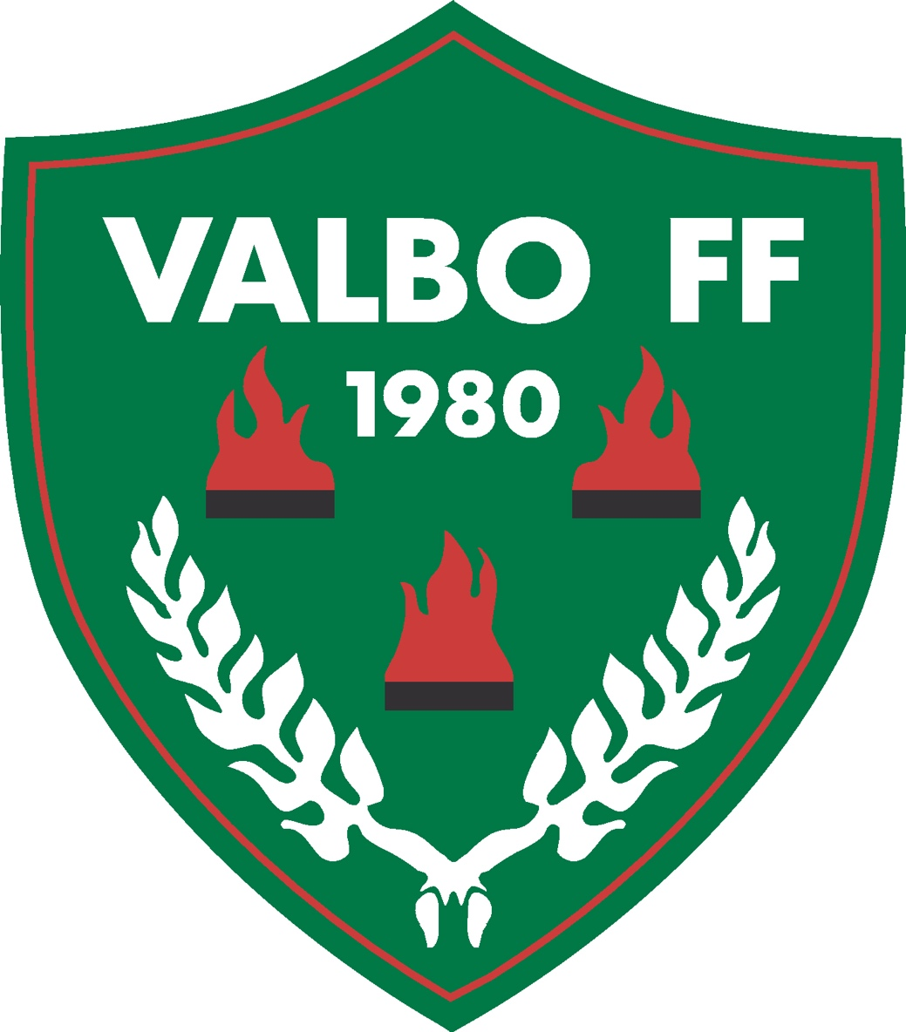

Valbo Fotbollsförening

Verksamhetsberättelse för verksamhetsåret 2023
Styrelsen för Valbo Fotbollsförening avger härmed följande verksamhetsberättelse för verksamhetsåret 2023-01-01 till 2023-12-31.

Styrelsens sammansättning
Styrelsen har under året haft följande sammansättning enligt resultat av årsmöte 2023-03-30:
Ordförande: Fredrik Thorgren
Ekonomiansvarig: Helene Lindkvist
Ledamöter: Eva Alsén (även vice ordförande) Andreas Larsson, Johan Bergh, Lina Wannberg, Sanna Högberg
Suppleanter: Maria Hayden (lämnade i augusti -23)
Valberedning: Klas Rosander (ordf.), Claes Wahlstedt, 1 plats vakant
Revisorer: Ida Hansson
Revisorssuppleant: vakant
Styrelsens arbete
Styrelsen har under året haft 12 protokollförda möten, ett uppstartsmöte med styrelsen, kommittéer och kansli inför säsongen, flera möten om kvalitetsklubb samt ett oräkneligt antal ej protokollförda möten och träffar för att lösa praktiska frågor kring driften av föreningen och Valbo Gym & Fitness.
Däremellan har styrelsen även haft konversation via e-post och telefon.
Ledarträff har genomförts med samtliga lag i föreningen både i februari och april (via Sportkommittén) månad samt oktober månad för att summera säsongen tillsammans.

Bemanningen på kansliet har även i år varit stabil med Birgitta Öberg-Ling som kanslist som nu varit på kansliet i över 2 år. Vaktmästeriet har under året varit bemannad av Lars-Åke Larsson som var vaktmästare även under 2022. Lars-Åke har blivit arbetsledd av Arenakommittén som även stöttat med vissa arbetsuppgifter.

I övrigt har Sportkommittén jobbat med de sportsliga frågorna i form av ledar-, domar- och materialfrågor mm. Vi har även denna säsong fått förmånen att ha två föreningsutvecklare, Klas & Josefin, inom föreningen genom bidrag från GFF som bidrag positivt och stöttat våra ungdomsledare på ett mycket bra sätt.

Arrangemang och aktiviteter/arbeten under 2023:
- Valbocupen (damer)
- Försäljning av bingolotter till påsk
- 2 st. städdagar (maj/augusti)
- Försäljning av jord & kol
- Fotbollsskola under våren och hösten (P/F-08 som ledare)
- Sammandrag för 5 mot 5 spel på Åbyvallen i juni
- Sommarproffs v.26
- Motionsbingo under hösten under ledning av Pelle Eklund
- Försäljning av bingolotter på Coop Forum till Jul & Nyår (dam & herr) men även ungdomslagen har sålt en del bingolotter

Under det gångna verksamhetsåret fortsatte vi att förvalta Lasse Wahlbergs minnesfond. Ur denna minnesfond delar vi ut pris till både ledare och spelare som utmärkt sig under säsongen och som är ett föredöme för övriga i föreningen, 2023 tilldelades Tobias Löfgren, ledare i F2012 och Catarina Danielsson, ledare i F2010 & Valbo Superstars.
Under 2023 har vi dessutom fortsatt att jobba för att få organisationen för Valbo FF att fungera bättre och tydliggöra respektive kommittés och kansliets ansvarsområde. Kansliet och kommittéerna (sport-, arena- & marknadskommittén) och deras arbete är en förutsättning för att styrelsen skall kunna fokusera på föreningens fortlevnad och utveckling genom att skapa tid och möjlighet för strategiskt och långsiktigt föreningsarbete. Vi har dessutom jobba med Kvalitetsklubb genom tillskapande av en ledarförsöjningsplan samt påbörjande av spelarutbildningsplan samt trygghetsteam.

Sportlig verksamhet
Senior Dam
Damlaget spelade i damer division 2 och division 3.
I division 2 gjorde laget en stabil och mycket bra insats och slutade 3:a efter seriesegrarna Huge och 2:an Hille. Nu tar vi nya tag inför nästa säsong med i princip samma ledarstab vilket känns mycket bra och ger en trygghet och stabilitet till dam verksamheten.
I division 3 slutade laget på en fin 6:e plats trots att laget från början var tveksamma till att spela damfotboll utan hade önskemål om att ingå i en F-19 serie vilket tyvärr inte var möjligt. Nu blir det nya tag i samma serie även kommande säsong med i princip samma ledarstab även här vilket är mycket bra.

Senior Herr
Herrlaget spelade i herrar division 4 och division 5.
Herrlaget hade en stökig säsong med tränarbyten mm i division 4 och slutade 9:a i tabellen. Nu tar vi nya tag med fortsatt samma tränare som avslutade säsongen för att bli ett stabilt topplag i division 4 och kanske något nyförvärv inför kommande säsong.
I division 5 slutade vi 10:a så i år blev det inget kval vilket kändes skönt. Laget gjorde en stabil säsong och hade kunnat sluta 6:a i en jämn tabell. Laget får nu ladda upp för ytterligare en säsong i division 5 men med lite nya förutsättningar hur laget kommer att formeras. Viktigt dock att våra yngre spelare fortsättningsvis även får möjlighet att ta plats och spela i detta lag.

Barn/Ungdom Flickor
Föreningen har haft tio flicklag igång under säsongen från F-2008/2009 till F-2016. Våra äldsta flickor har som vi nämnt ovan spelat damfotboll i år.
Samtliga lag har gjort mycket bra ifrån sig och vi kan glädjas lite extra åt att våra flickor F-2008/2009 vann DM samt lyckades även med en cupvinst. Stort grattis till er. Vi ser att återväxten i föreningen ser ganska bra ut i de flesta lagen. Vissa av lagen har dock lite sämre med spelarantalet och det är lite bekymmersamt att vi har ganska stora ”tapp” när våra flickor blir lite äldre men i vissa av de yngre lagen har vi större trupper.
För mer detaljerad information kring respektive lag hänvisas till separat verksamhetsberättelse.
Barn/Ungdom Pojkar
Föreningen har haft tolv pojklag igång under säsongen från P-2006/2007 till P-2016.
Samtliga lag har gjort mycket bra ifrån sig och våra två äldsta pojklag var med och tampades bland topplagen under hela säsongen. Vi ser att återväxten i föreningen ser bra ut i de lite yngre lagen men även här är det lite bekymmersamt när våra pojkar blir äldre så har vi under de senaste åren haft ganska stora ”tapp” även här. Flera av de yngre lagen har dock stora trupper, i vissa fall upp mot 30-35 spelare vilket naturligtvis är glädjande.
För mer detaljerad information kring respektive lag hänvisas till separat verksamhetsberättelse.
Valbo Superstars
Föreningen har under säsongen 2023 startat upp ett boll-kul lag för personer med intellektuell funktionsvariation vilket har varit oerhört lyckat. Vi ser framemot att fler ansluter till laget som vi förhoppningsvis skall ha under många år framöver.

Ekonomi
Vi har de senaste åren lyckats få rätsida på ekonomin i föreningen efter några tuffa år och därför är vi i styrelsen glada och stolta över att vi lyckats fått ekonomin i balans och det gångna året har levererat ett plus på 160 000 kr, varav 85 000 kr är ökning av lagens egna medel, se sammanställning nedan. Det mest positiva är att vi lyckats öka intäktssidan.
Föreningens ekonomi är som i många föreningar ganska bräcklig men vi ser en gryende stabilitet och hoppas att vi genom vår satsning på det utökade och mer professionella arbetet med kvalitetsklubb, våra kommittéer och ett fungerande kansli skall öka vår kostnadsmedvetenhet och öka våra intäkter i föreningen ytterligare.
En ökad intäktssida är ett måste om vi ska kunna uppfylla föreningens långsiktiga målsättning att fortsatt vara en stor och stabil ungdomsförening med seniorverksamhet på så hög nivå som möjligt där stommen i våra seniorlag bör vara egna produkter.

Det ekonomiska utfallet för 2023 ser ut som följer:
Resultaträkning |  | 2023
Intäkter
Medlems-/deltagaravgifter |  | 549 301
Gåvor och bidrag |  | 503 277
Verksamhetsintäkter |  | 1 233 470
Försäljningsintäkter |  | 1 110 577
Summa intäkter |  | 3 396 625
Kostnader
Verksamhetskostnader |  | -1 439 969
Försäljningskostnader |  | -597 131
Övriga externa kostnader |  | -234 754
Personalkostnader |  | -964 991
Avskrivningar |  | 0
Summa kostnader |  | -3 236 845
Rörelseresultat |  | 159 780
Finansiella kostnader |  | 329
Årets resultat |  | 160 109

Balansräkning |  | 2023-12-31
Tillgångar
Anläggningstillgångar |  | 0
Kundfordringar |  | 14 009
Övriga fordringar |  | 150 428
Kontanter |  | 18 334
Bank - föreningen |  | 353 369
Bank - lagen |  | 288 673
Summar Tillgångar |  | 824 812
Eget Kapital
Balanserat resultat |  | 384 875
Årets resultat |  | 160 109
Summa eget kapital |  | 544 984
Skulder
Leverantörsskulder |  | 234 254
Övriga skulder |  | 45 574
Summa skulder |  | 279 828
Summa eget kapital och skulder |  | 824 812

Slutord
Det gångna verksamhetsåret har bedrivits i en positiv anda och vilja med fler medlemmar, fler aktiva barn och med mer publik på våra matcher igen.
Styrelsearbetet har även detta år kretsat mycket kring ekonomin och en hel del praktiska saker som måste fungera i en förening, något som på ett icke önskvärt sätt, inskränkt möjligheterna till att arbeta med långsiktiga och strategiskt viktiga frågor för föreningens välmående och framtida sportsliga utveckling. Vi är dock väldigt stolta över att vi fortsatt bedriver arbetet för att få till fler fotbollsplaner på Åbyvallen för våra yngre spelare som innebär att fler får möjligheten att bedriva sin träning på Åbyvallen under kommande säsonger och vi jobbar vidare för att utveckla Åbyvallen ytterligare med en förhoppning om konstgräsplan.
Vi känner en stor tillförsikt inför kommande säsonger genom det fantastiska arbete som alla ledare och tränare genomför både med våra ungdomslag och med våra seniorlag.
Styrelsen för Valbo Fotbollsförening under verksamhetsåret 2023 tackar alla kommittéer, kansliet, spelare, ledare, domare och föräldrar för deras delaktighet och engagemang samt för medlemmarnas förtroende och ser med tillförsikt fram emot säsongen 2024.

Styrelsen för Valbo Fotbollsförening

Fredrik Thorgren Andreas Larsson Lina Wannberg Eva Alsén

Helene Lindkvist Johan Bergh Sanna Högberg

